Marie Azilda Vanier

Naissance: 25 mars 1873, Saint Augustin co.Deux Montagnes, Québec.
Baptême : 25 mars 1873, Saint Augustin co.Deux Montagnes, Québec.

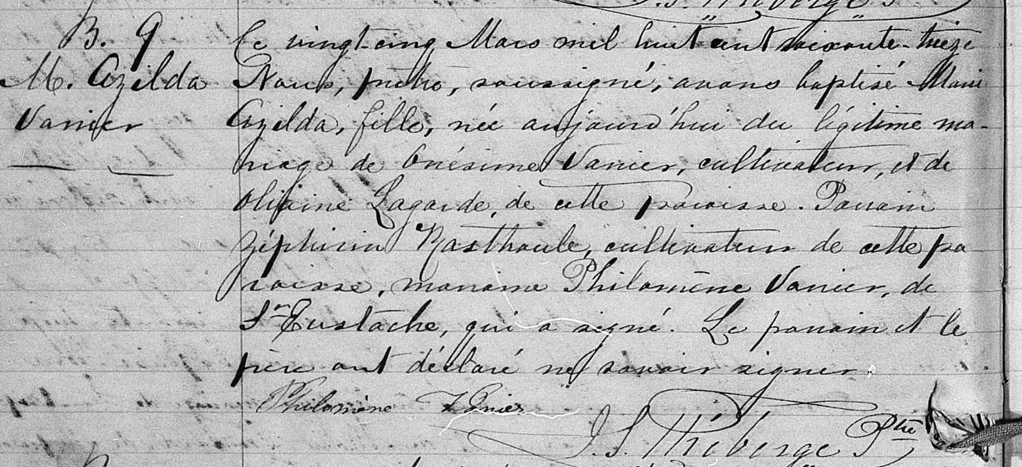

B-9 Ce vingt cinq Mars mil huit cent soixante treize, Nous, prêtre, soussigné, avons
M.Azilda baptisé Marie Azilda, fille, née aujourd’hui du légitime mariage de Onésime Vanier,
Vanier cultivateur et de Olivine Lagarde de cette paroisse. Parrain Zéphirin Rasthaule, cul-
tivateur de cette paroisse, marraine Philomène Vanier de St Eustache, qui a signé.
Le parrain et le père ont déclaré ne savoir signer.

Philomène Vanier J.L.Théberge ptre.

Référence : Family Search.

